设计目的
- 掌握并熟练运用C语言的 基本数据类型与各种表达式，程序的控制流语句；
- 掌握数组的概念。熟练掌握一维数组的应用，掌握字符数组与字符串的关系以及字符串的简单处理；
- 掌握函数的定义，函数的返回值，函数的调用，函数的形式参数和实际参数之间的关系；掌握变量的作用域与生存期，了解函数的作用域；
- 掌握结构的概念，结构类型的定义，结构变量的定义和初始化，结构成员的表示，结构的赋值含义，结构与指针、函数的关系；
- 掌握文件、文件类型指针的基本概念，熟练掌握文件的打开与关闭以及文件的建立、读写等有关操作。

设计内容
- 用C语言建立一个学生信息管理系统；
- 建立一个学生信息数据库，文件名为student，并从该文件中读取数据。

三．概要设计

1．功能模块图；
1.录入功能模块：
判断是否继续录入
否
录入学生信息
是
- 添加功能模块：
否
添加学生信息
判断是否继续添加

是

3.修改、删除功能模块：
输出该须修改、删除信息的学生信息
输入需要修改、删除的选项
修改、删除信息
判断是否继续添加、删除
否
是

2．各个模块详细的功能描述。
1.密码输入功能：在进入系统之前通过正确的密码进入程序。
2.输入功能：可以一次完成无数条信息的输入。
3.添加功能：完成对某个或某些同学信息的添加。
4.修改功能：完成对单个学生信息的修改。
5.删除功能：完成对某个学生信息的删除。
6.输出功能：能按浏览所有同学的信息。
7.查询功能：完成对某个或某些学生信息的查找，并显示。
8.统计功能：完成对学生信息的统计。
9.排序功能：完成对学生信息在某一方面的排序。
10.保存功能：完成对学生信息的保存。

四．详细设计

1．各个模块的调用关系图
录入
密码输入
查询

删除
添加
保存

修改
统计
输出
排序

2．重点设计及编码
1.删除设计
void del (STUDENT stu[])//信息删除
{
int i;
char del_num[9];
printf("请输入所要删除的学生学号:");
scanf("%s",del_num);
for (i=0;i<N;i++)
if (strcmp(stu[i].num,del_num)==0)
{
strcpy(stu[i].name,"o");
strcpy(stu[i].num,"o");
strcpy(stu[i].Class,"o");
strcpy(stu[i].sex,"o");
stu[i].age=0;
strcpy(stu[i].addr,"o");
strcpy(stu[i].phone,"o");
printf("删除成功!\n\n");
return;
}
else
{
printf("未找到该学生!\n");
flushall();flushall();flushall();flushall();flushall();flushall();flushall();flushall();flushall();getchar();
}
}
查询设计
void inquire (STUDENT stu[])//信息查询
{
int n,i;
char inquire_num[9];
char inquire_name[20];
char inquire_Class[20];
int inquire_age;
printf("********************************************************************************\n\n");
printf("\n请选择查找方式:\n\n");
printf("\t\t1.按学生姓名查找\n\n");
printf("\t\t2.按学生学号查找\n\n");
printf("\t\t3.按学生的班级查找\n\n");
printf("\t\t4.按学生的年龄范围查找\n\n");
printf("\t\t0.返回\n");
printf("请输入需要的查询方式:");
scanf("%d",&n);//读取查找方式
switch(n)
{
case 1:
printf("请输入所查询的学生姓名:");
scanf("%s",inquire_name);
for (i=0;i<N;i++)
{
if (strcmp(stu[i].name,inquire_name)==0)
{
printf(" 姓名 \t 学号 性别 年龄 班级 联系电话 家庭住址\n ");
printf("-----------------------------------------------------------------\n");
printf("\n %s \t%s\t%s\t %d\t %s\t %s\t %s\n",stu[i].name,stu[i].num,stu[i].sex,stu[i].age,stu[i].Class,stu[i].phone,stu[i].addr);
}
else
printf("\t%s\n","没有查询到该学生信息，请检查输入:");
}
flushall();getchar();
break;
case 2:
printf("请输入所查询的学生学号:");
scanf("%s",inquire_num);
for (i=0;i<N;i++)
{
if (strcmp(stu[i].num,inquire_num)==0)
{
printf(" 姓名 \t 学号 性别 年龄 班级 联系电话 家庭住址\n ");
printf("-----------------------------------------------------------------\n");
printf("\n %s \t%s\t%s\t %d\t %s\t %s\t %s\n",stu[i].name,stu[i].num,stu[i].sex,stu[i].age,stu[i].Class,stu[i].phone,stu[i].addr);
}
else
printf("\t%s\n","没有查询到该学生信息，请检查输入:");
}
flushall();getchar();
break;
case 3:
printf("请输入所查询的学生班级:");
scanf("%s",inquire_Class);
for (i=0;i<N;i++)
{
if (strcmp(stu[i].Class,inquire_Class)==0)
{
printf(" 姓名 \t 学号 性别 年龄 班级 联系电话 家庭住址\n ");
printf("-----------------------------------------------------------------\n");
printf("\n %s \t%s\t%s\t %d\t %s\t %s\t %s\n",stu[i].name,stu[i].num,stu[i].sex,stu[i].age,stu[i].Class,stu[i].phone,stu[i].addr);
}
else
printf("\t%s\n","没有查询到该学生信息，请检查输入:");
}
flushall();getchar();
break;
case 4:
printf("请输入所查询的学生年龄:");
scanf("%d",&inquire_age);
for (i=0;i<N;i++)
{
if (stu[i].age==inquire_age)
{
printf(" 姓名 \t 学号 性别 年龄 班级 联系电话 家庭住址\n ");
printf("-----------------------------------------------------------------\n");
printf("\n %s \t%s\t%s\t %d\t %s\t %s\t %s\n",stu[i].name,stu[i].num,stu[i].sex,stu[i].age,stu[i].Class,stu[i].phone,stu[i].addr);
}
else
printf("\t%s\n","没有查询到该学生信息，请检查输入:");
}
flushall();getchar();
break;
case 0:
break;
}
}
排序设计
void sort(STUDENT stu[])//数据排序
{
STUDENT temp;
int m,i,j;
printf("********************************************************************************\n");
printf("\t\t================1.姓名=================\n\n");
printf("\t\t================2.学号=================\n\n");
printf("\t\t================3.年龄=================\n\n");
printf("********************************************************************************\n");
scanf ("%d",&m);
if (m==1)
{
for (i=0;i<N-1;i++)
{
for (j=i+1;j<N;j++)
if (strcmp(stu[i].name,stu[j].name)>0) //将学生按姓名升序排序
{
temp=stu[i];
stu[i]=stu[j];
stu[j]=temp;
}
}
}
else if (m==2)
{
for (i=0;i<N-1;i++)
{
for (j=i+1;j<N;j++)
if (strcmp(stu[i].num,stu[j].num)<0) //将学生按学号降序排序
{
temp=stu[i];
stu[i]=stu[j];
stu[j]=temp;
}
}
}
else if (m==3)
{
for (i=0;i<N-1;i++)
{
for (j=i+1;j<N;j++)
if (stu[i].age>stu[j].age) //将学生按年龄升序排序
{
temp=stu[i];
stu[i]=stu[j];
stu[j]=temp;
}
}
}
else
{
printf("读文件出错，按任意键退出!");
getch();
exit(1);
}
output (stu);
getchar();
return ;
}

五．测试数据及运行结果
1.密码登录。
密码错误时运行结果如下：
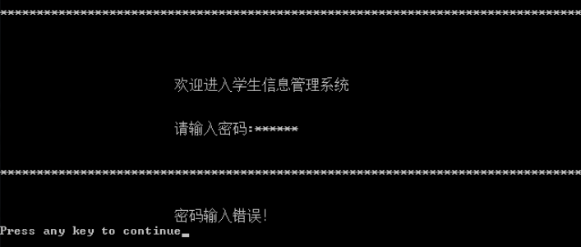

密码正确时运行结果如下：
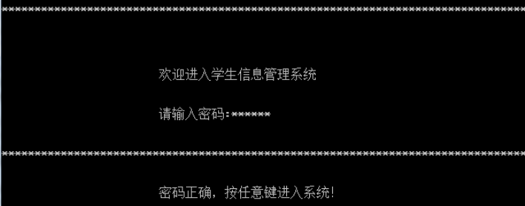
2.第一次进入系统时需录入学生信息。
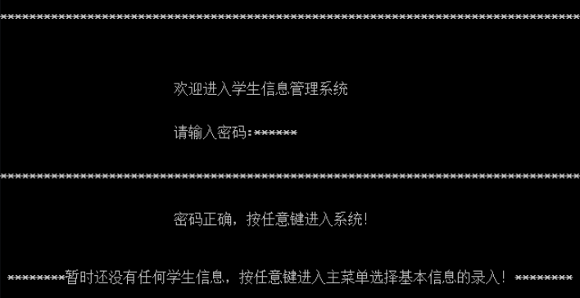
录入第一个学生信息
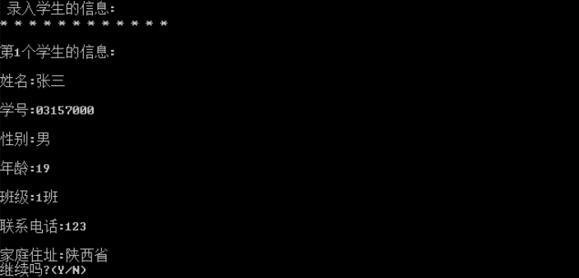
选择继续（Y/y），录入第二个学生信息
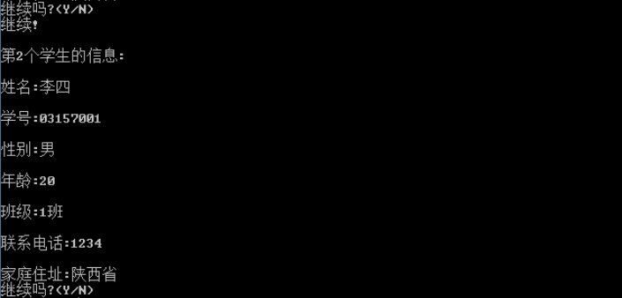
选择继续，录入第三个学生信息
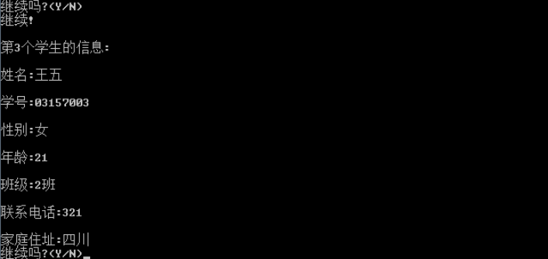
选择（N/n），结束学生信息的录入，进入主菜单
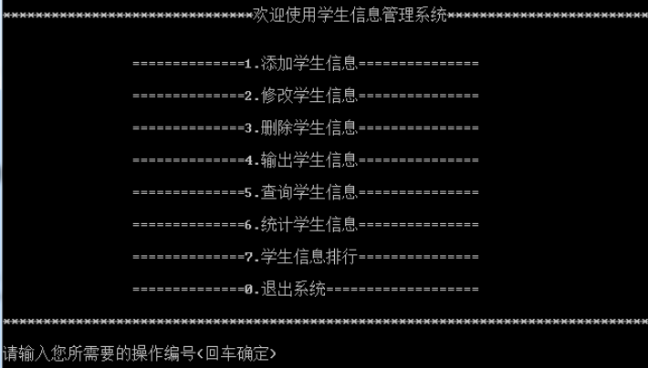
3.输入操作编号4进行信息输出调试。
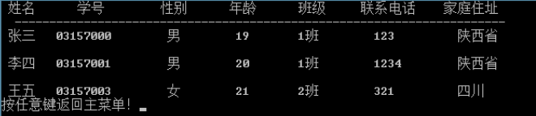
按任意键返回主菜单，并选择1进行信息添加调试。
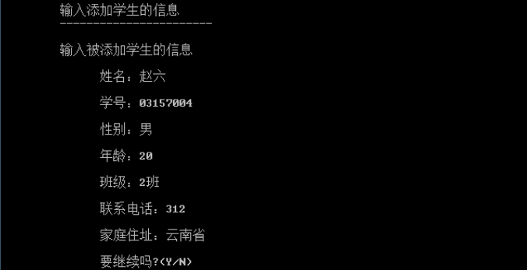
选择否，并按任意键进入主菜单，选择4，输出学生信息。
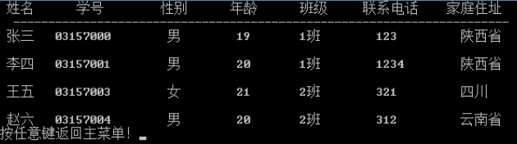
返回主菜单，选择2进行信息修改调试。将王五的家庭地址由“四川”改为“四川省”。
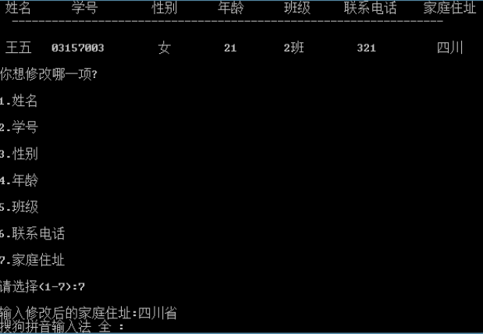
输出修改后的学生信息。
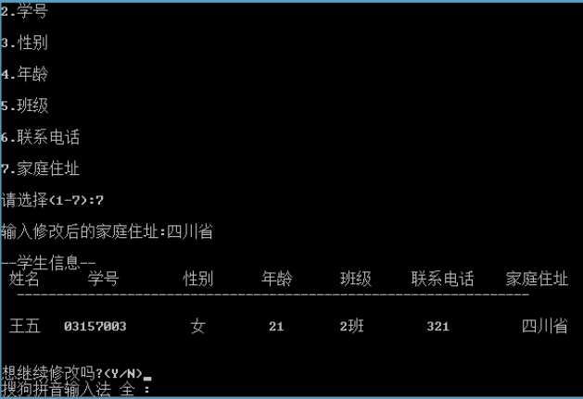
按任意键返回主菜单，选择3进行信息删除调试，将李四同学的信息均用0或者o覆盖。
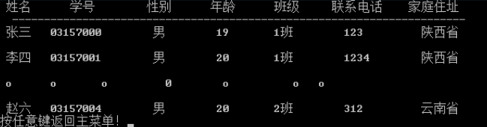
按任意键返回主菜单，选择5进行信息查询调试。
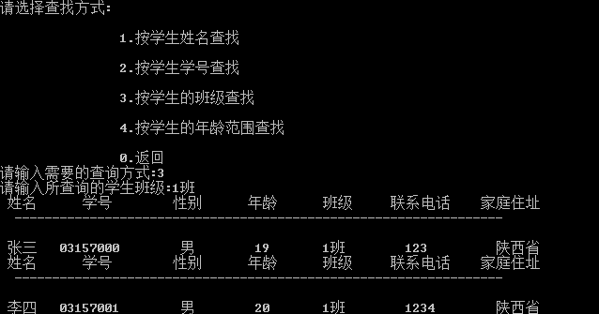
按任意键返回主菜单，选择6进行信息输出调试。
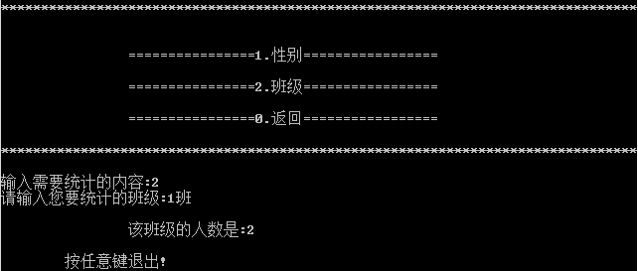
返回主菜单，选择7进行信息排序测试。
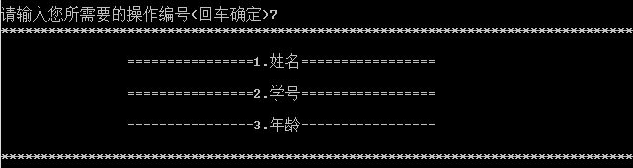
选择1，将姓名按升序排列。
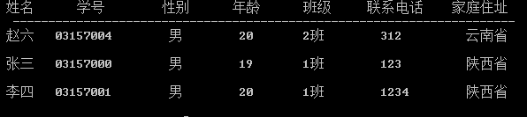
重复排序操作，将信息按学号绛序排列。
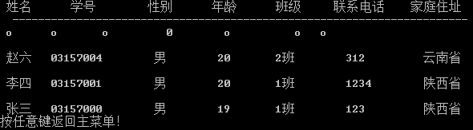
重复排序操作，将信息按年龄升序排列。
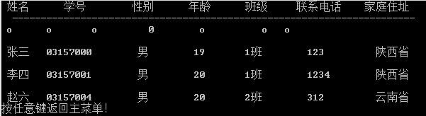
返回主菜单，选择0退出系统，重启系统进行信息保存测试。
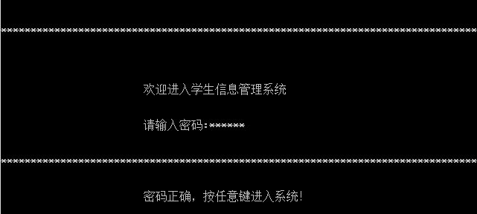
经测试，系统无须录入学生信息，直接进入主菜单。

六．调试情况，设计技巧及体会

1．改进方案
本程序虽然有密码登录模块，但密码不能修改，也缺少登录系统，这些地方都仍需改进。

2．体会
实践出真知。一味地只知道汲取知识却不亲自动手实践是无法将C语言学的更透彻，只有亲自动手实践了才能发现自己问题之所在，才能将知识牢牢地记在脑子里，才能将C语言这门学科了解的更深入。

七．参考文献
[1] 《c语言程序设计（第二版）》科学出版社.王曙燕.2013.01

附录：
#include <stdio.h>
#include <string.h>
#include <stdlib.h>
#include <conio.h>
#define MAX 20
int N = 0;
typedef struct student//学生信息结构体类型
{
char name[20];
char num[9];
char sex[8];
int age;
char Class[20];
char phone[20];
char addr[20];
}STUDENT;
int read_file (STUDENT stu[])//数据读写
{
FILE *fp;
int i=0;
int stuCount = 0;
if((fp=fopen("student.txt","rb"))==NULL)
{
printf("\n\n ********暂时还没有任何学生信息，按任意键进入主菜单选择基本信息的录入！********\n");
getch();
return 0;
}

fread(&stu[i], sizeof(STUDENT), 1, fp);
while(!feof(fp)){
i++;
stuCount++;
fread(&stu[i], sizeof(STUDENT), 1, fp);
}
fclose(fp);
return stuCount;
}
void save_file (STUDENT stu[])//数据存储
{
FILE *fp;
int i;
if((fp=fopen("student.txt","wb"))==NULL)
{
printf("读文件错误!\n");
return;
}
for(i=0;i<N;i++)
if(fwrite(&stu[i],sizeof(STUDENT),1,fp)!=1)
printf("写文件错误！\n");
fclose(fp);
}
int input (STUDENT stu[])//数据录入
{
int i=0,flag;
char choice;
system("cls");
printf("\n 录入学生的信息:\n",i);
printf ("* * * * * * * * * * * * \n");
do
{
printf("\n第%d个学生的信息:\n",i+1);
printf("\n姓名:");
flushall();//清除缓存区
scanf("%s",stu[i].name);
printf("\n学号:");
flushall();
scanf("%s",stu[i].num);
printf("\n性别:");
flushall();
scanf("%s",&stu[i].sex);
printf("\n年龄:");
flushall();
scanf("%d",&stu[i].age);
printf("\n班级:");
flushall();
scanf("%s",stu[i].Class);
printf("\n联系电话:");
flushall();
scanf("%s",stu[i].phone);
printf("\n家庭住址:");
flushall();
scanf("%s",stu[i].addr);
N=i+1;
i++;
printf("继续吗?(Y/N)");
choice=getch();
if (choice=='y'||choice=='Y')
{
flag=1;
printf("\n继续!\n");
}
else flag=0;
}while(flag==1);
printf ("\n**学生信息输入完毕！**\n\n");
printf ("\n 按任意键返回主菜单！");
getchar();
return i;
}
void output (STUDENT stu[])//数据输出
{
int i=0;
system("cls");
printf(" 姓名 \t 学号 性别 年龄 班级 联系电话 家庭住址\n ");
printf("-----------------------------------------------------------------------");
do
{
printf("\n %s \t%s\t%s\t %d\t %s\t %s\t %s\n",stu[i].name,stu[i].num,stu[i].sex,stu[i].age,stu[i].Class,stu[i].phone,stu[i].addr);
i++;
} while (i<N);
printf ("按任意键返回主菜单！");
flushall();getchar();
}
void append (STUDENT stu[])//信息添加
{
int i = N,flag=0;
char choice;
system("cls");
printf("\n\n 输入添加学生的信息\n");
printf(" -----------------------\n");
do
{
printf("\n 输入被添加学生的信息\n");
printf("\n 姓名：");
flushall();scanf("%s",stu[i].name);
printf("\n 学号：");
flushall();scanf("%s",stu[i].num);
printf("\n 性别：");
flushall();scanf("%s",&stu[i].sex);
printf("\n 年龄：");
flushall();scanf("%d",&stu[i].age);
printf("\n 班级：");
flushall();scanf("%s",stu[i].Class);
printf("\n 联系电话：");
flushall();scanf("%s",stu[i].phone);
printf("\n 家庭住址：");
flushall();scanf("%s",stu[i].addr);
printf("\n 要继续吗?(Y/N)");
flushall();choice=getchar();
N++;

if (choice=='y'||choice=='Y')
{
printf("\n 继续!\n");
i++;
flag=1;
}
else flag=0;
}while(flag==1);
printf("\n 按任意键返回主菜单！");
flushall();flushall();flushall();flushall();flushall();flushall();flushall();flushall();flushall();getchar();
}
void modify (STUDENT stu[])//信息修改
{
int i=0,choice,flag;
char modify_num[9];
do
{
system("cls");
printf("\n输入要修改学生的学号：");
scanf ("%s",modify_num);
for (i=0;i<N;i++)
if (strcmp(stu[i].num,modify_num)==0)
{
printf("\n--学生信息--\n");
printf(" 姓名 \t 学号 性别 年龄 班级 联系电话 家庭住址\n ");
printf("-----------------------------------------------------------------\n");
printf("\n %s \t%s\t%s\t %d\t %s\t %s\t %s\n",stu[i].name,stu[i].num,stu[i].sex,stu[i].age,stu[i].Class,stu[i].phone,stu[i].addr);
printf("\n你想修改哪一项?\n");
printf("\n1.姓名\n");
printf("\n2.学号\n");
printf("\n3.性别\n");
printf("\n4.年龄\n");
printf("\n5.班级\n");
printf("\n6.联系电话\n");
printf("\n7.家庭住址\n");
printf("\n请选择(1-7):");
flushall();scanf("%d",&choice);
switch(choice)
{
case 1:printf("\n输入修改后的姓名:");
flushall();
scanf("%s",stu[i].name);break;
case 2:printf("\n输入修改后的学号:");
flushall();
scanf("%s",stu[i].num);break;
case 3:printf("\n输入修改后的性别:");
flushall();
scanf("%s",stu[i].sex);break;
case 4:printf("\n输入修改后的年龄:");
flushall();
scanf("%d",&stu[i].age);break;
case 5:printf("\n输入修改后的班级:");
flushall();
scanf("%s",stu[i].Class);break;
case 6:printf("\n输入修改后的联系电话:");
flushall();
scanf("%s",stu[i].phone);break;
case 7:printf("\n输入修改后的家庭住址:");
flushall();
scanf("%s",stu[i].addr);break;
}
printf("\n--学生信息--\n");
printf(" 姓名 \t 学号 性别 年龄 班级 联系电话 家庭住址\n ");
printf("-----------------------------------------------------------------\n");
printf("\n %s \t%s\t%s\t %d\t %s\t %s\t %s\n",stu[i].name,stu[i].num,stu[i].sex,stu[i].age,stu[i].Class,stu[i].phone,stu[i].addr);
break;
}
if(i==N)
{
printf("\n该学生不存在！");
getchar();
}
printf("\n\n想继续修改吗?(Y/N)");
choice=getch();
if (choice=='y'||choice=='Y')
{
flag=1;
printf("\n继续!\n");
}
else flag=0;
}while(flag==1);
printf("\n按任意键返回主菜单!");
getchar();
}
void del (STUDENT stu[])//信息删除
{
int i;
char del_num[9];
printf("请输入所要删除的学生学号:");
scanf("%s",del_num);
for (i=0;i<N;i++)
if (strcmp(stu[i].num,del_num)==0)
{
strcpy(stu[i].name,"o");
strcpy(stu[i].num,"o");
strcpy(stu[i].Class,"o");
strcpy(stu[i].sex,"o");
stu[i].age=0;
strcpy(stu[i].addr,"o");
strcpy(stu[i].phone,"o");
printf("删除成功!\n\n");
return;
}
else
{
printf("未找到该学生!\n");
flushall();flushall();flushall();flushall();flushall();flushall();flushall();flushall();flushall();getchar();
}
}
void inquire (STUDENT stu[])//信息查询
{
int n,i;
char inquire_num[9];
char inquire_name[20];
char inquire_Class[20];
int inquire_age;
printf("********************************************************************************\n\n");
printf("\n请选择查找方式:\n\n");
printf("\t\t1.按学生姓名查找\n\n");
printf("\t\t2.按学生学号查找\n\n");
printf("\t\t3.按学生的班级查找\n\n");
printf("\t\t4.按学生的年龄范围查找\n\n");
printf("\t\t0.返回\n");
printf("请输入需要的查询方式:");
scanf("%d",&n);//读取查找方式
switch(n)
{
case 1:
printf("请输入所查询的学生姓名:");
scanf("%s",inquire_name);
for (i=0;i<N;i++)
{
if (strcmp(stu[i].name,inquire_name)==0)
{
printf(" 姓名 \t 学号 性别 年龄 班级 联系电话 家庭住址\n ");
printf("-----------------------------------------------------------------\n");
printf("\n %s \t%s\t%s\t %d\t %s\t %s\t %s\n",stu[i].name,stu[i].num,stu[i].sex,stu[i].age,stu[i].Class,stu[i].phone,stu[i].addr);
}
else
printf("\t%s\n","没有查询到该学生信息，请检查输入:");
}
flushall();getchar();
break;
case 2:
printf("请输入所查询的学生学号:");
scanf("%s",inquire_num);
for (i=0;i<N;i++)
{
if (strcmp(stu[i].num,inquire_num)==0)
{
printf(" 姓名 \t 学号 性别 年龄 班级 联系电话 家庭住址\n ");
printf("-----------------------------------------------------------------\n");
printf("\n %s \t%s\t%s\t %d\t %s\t %s\t %s\n",stu[i].name,stu[i].num,stu[i].sex,stu[i].age,stu[i].Class,stu[i].phone,stu[i].addr);
}
else
printf("\t%s\n","没有查询到该学生信息，请检查输入:");
}
flushall();getchar();
break;
case 3:
printf("请输入所查询的学生班级:");
scanf("%s",inquire_Class);
for (i=0;i<N;i++)
{
if (strcmp(stu[i].Class,inquire_Class)==0)
{
printf(" 姓名 \t 学号 性别 年龄 班级 联系电话 家庭住址\n ");
printf("-----------------------------------------------------------------\n");
printf("\n %s \t%s\t%s\t %d\t %s\t %s\t %s\n",stu[i].name,stu[i].num,stu[i].sex,stu[i].age,stu[i].Class,stu[i].phone,stu[i].addr);
}
else
printf("\t%s\n","没有查询到该学生信息，请检查输入:");
}
flushall();getchar();
break;
case 4:
printf("请输入所查询的学生年龄:");
scanf("%d",&inquire_age);
for (i=0;i<N;i++)
{
if (stu[i].age==inquire_age)
{
printf(" 姓名 \t 学号 性别 年龄 班级 联系电话 家庭住址\n ");
printf("-----------------------------------------------------------------\n");
printf("\n %s \t%s\t%s\t %d\t %s\t %s\t %s\n",stu[i].name,stu[i].num,stu[i].sex,stu[i].age,stu[i].Class,stu[i].phone,stu[i].addr);
}
else
printf("\t%s\n","没有查询到该学生信息，请检查输入:");
}
flushall();getchar();
break;
case 0:
break;
}
}
void count (STUDENT stu[])//信息统计
{
int choice,s=0,C=0,i;
char sex[8];
char Class[20];
system("cls");
printf("********************************************************************************\n\n");
printf("\t\t================1.性别=================\n\n");
printf("\t\t================2.班级=================\n\n");
printf("\t\t================0.返回=================\n\n");
printf("********************************************************************************\n");
printf("输入需要统计的内容:");
flushall();scanf("%d",&choice);
switch(choice)
{
case 1:
printf("请输入所要统计的性别:");
flushall();
scanf("%s",sex);
for(i=0;i<N;i++)
if(strcmp(stu[i].sex,sex)==0)
s++;
printf("\n\n 该性别人数是:%d\n",s);
printf("\n\n 按任意键退出!");
flushall();getchar();
break;
case 2:
printf("请输入您要统计的班级:");
flushall();
scanf("%s",Class);
for(i=0;i<N;i++)
if(strcmp(stu[i].Class,Class)==0)
C++;
printf("\n\t\t该班级的人数是:%d\n",C);
printf("\n \t按任意键退出!");
flushall();getchar();
break;
case 0:
break;
}
}
void sort(STUDENT stu[])//数据排序
{
STUDENT temp;
int m,i,j;
printf("********************************************************************************\n");
printf("\t\t================1.姓名=================\n\n");
printf("\t\t================2.学号=================\n\n");
printf("\t\t================3.年龄=================\n\n");
printf("********************************************************************************\n");
scanf ("%d",&m);
if (m==1)
{
for (i=0;i<N-1;i++)
{
for (j=i+1;j<N;j++)
if (strcmp(stu[i].name,stu[j].name)>0) //将学生按姓名升序排序
{
temp=stu[i];
stu[i]=stu[j];
stu[j]=temp;
}
}
}
else if (m==2)
{
for (i=0;i<N-1;i++)
{
for (j=i+1;j<N;j++)
if (strcmp(stu[i].num,stu[j].num)<0) //将学生按学号降序排序
{
temp=stu[i];
stu[i]=stu[j];
stu[j]=temp;
}
}
}
else if (m==3)
{
for (i=0;i<N-1;i++)
{
for (j=i+1;j<N;j++)
if (stu[i].age>stu[j].age) //将学生按年龄升序排序
{
temp=stu[i];
stu[i]=stu[j];
stu[j]=temp;
}
}
}
else
{
printf("读文件出错，按任意键退出!");
getch();
exit(1);
}
output (stu);
getchar();
return ;
}
main ()//主菜单
{

STUDENT stu[MAX];
int choice;
char password[7] = {0};
int i = 0;
printf("\n\n********************************************************************************\n\n\n\n");
printf("\t\t\t欢迎进入学生信息管理系统\n"); //密码登录
printf("\n\n\t\t\t请输入密码:");
for(i = 0; i < 6; i++){
password[i] = getch();
printf("*");
}
printf("\n\n\n********************************************************************************");
if(strcmp(password,"000000")==0)
{
printf("\n\n\t\t\t密码正确，按任意键进入系统！\n");
flushall();flushall();flushall();flushall();flushall();flushall();flushall();flushall();flushall();getchar();
}
else
{
printf("\n\n\t\t\t密码输入错误！\n");
return 0;
}
N=read_file(stu);
flushall();flushall();flushall();flushall();flushall();flushall();flushall();flushall();flushall();getchar();
if (N==0)
{
printf("************************录入基本学生信息，按任意键继续!************************\n");
getch();
N=input(stu);
}
do
{
system("cls");
printf("\n*******************************欢迎使用学生信息管理系统*************************\n\n");
printf("\t\t==============1.添加学生信息===============\n\n");
printf("\t\t==============2.修改学生信息===============\n\n");
printf("\t\t==============3.删除学生信息===============\n\n");
printf("\t\t==============4.输出学生信息===============\n\n");
printf("\t\t==============5.查询学生信息===============\n\n");
printf("\t\t==============6.统计学生信息===============\n\n");
printf("\t\t==============7.学生信息排行===============\n\n");
printf("\t\t==============0.退出系统===================\n\n");
printf("********************************************************************************\n");
printf("请输入您所需要的操作编号(回车确定)");
scanf("%d",&choice);
switch(choice)
{
case 1:append (stu);break;
case 2:modify (stu);break;
case 3:del (stu);break;
case 4:output (stu);break;
case 5:inquire (stu);break;
case 6:count (stu);break;
case 7:sort (stu);break;
case 0: break;
}
}while(choice!=0);
save_file (stu);
return 0;
}

